Tillsynsbegäran – information om höga naturvärden i avverkningsanmälan A 33636-2025 i Uppsala kommun
Detta dokument behandlar höga naturvärden i avverkningsanmälan A 33636-2025 i Uppsala kommun. Denna avverkningsanmälan inkom 2025-07-03 15:29:22 och omfattar 13,3 ha.
Vi begär härmed att Skogsstyrelsen fattar beslut enligt miljöbalken som säkerställer att skogens höga naturvärden bevaras samt säkerställer att EU-lagstiftning efterlevs och att artskyddsbrott förhindras. Vi önskar även ta del av de ställningstaganden och beslut som myndigheterna meddelar till följd av aktuell avverkningsanmälan och föreningens inlaga (se 34 § förvaltningslagen).
Nedan beskrivs fynd av naturvårdsarter som gjorts i det avverkningsanmälda området. I BILAGA 1 finns artfakta om rödlistade arter.

Naturvårdsarter
I avverkningsanmälan har följande 6 naturvårdsarter hittats: lunglav (NT), rödbrun blekspik (NT), blåsfliksmossa (S), brun nållav (S), fällmossa (S) och skarp dropptaggsvamp (S). Av dessa är 2 rödlistade. För rödlistade arter har rödlistekategorin angivits inom parentes. Arter som är signalarter enligt Skogsstyrelsen har markerats med (S).
De påträffade naturvårdsarterna är ett tydligt kvitto på att detta rör sig om en skog med höga naturvärden. I Figur 1 visas en karta över det avverkningsanmälda området, där samtliga fyndplatser för naturvårdsarter som finns registrerade på Artportalen har markerats.
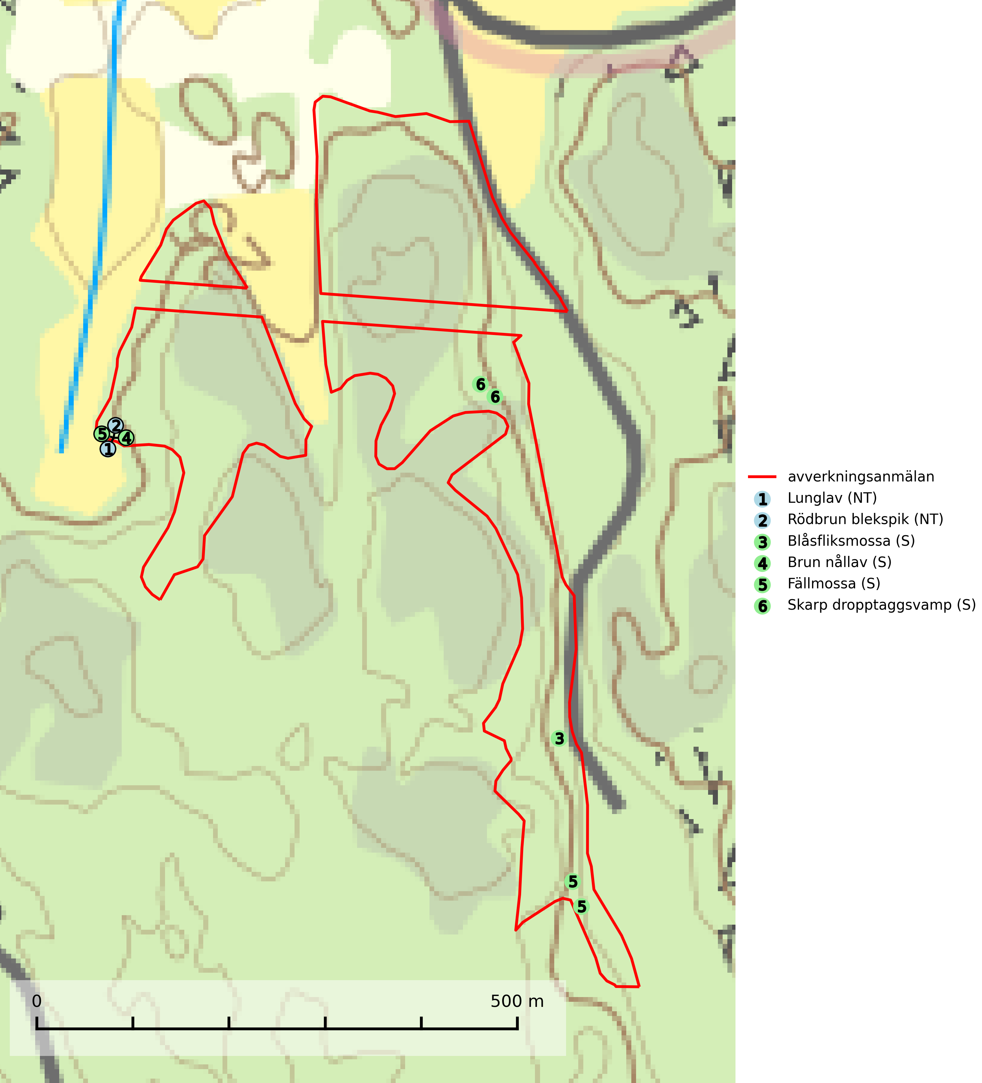
Figur 1. Fyndplatser för naturvårdsarter i det avverkningsanmälda området (röd linje). Markörer utan svart kant är placerade på fyndplatsen. Markörer med svart kant är placerade vid sidan av fyndplatsen och har ett svart streck som visar fyndplatsens exakta position. Kartans mittpunktskoordinat är N 6640588, E 666746 i SWEREF 99 TM.
Blåsfliksmossa växer i skuggiga och fuktiga miljöer på klippor och stenar av såväl grönsten som silikat, till exempel intill naturliga skogsbäckar, i raviner och bergbranter. Den signalerar höga naturvärden främst i östra och norra Sverige och indikerar miljöer med jämn och hög luftfuktighet och ett basiskt underlag. Artens lokaler har ofta hög artrikedom. Blåsfliksmossa är typisk art för 9080 Lövsumpskog (SLU Artdatabanken, 2025; Nitare & Skogsstyrelsen, 2019).
Fällmossa indikerar i stort sett alltid områden med höga naturvärden, skog med lång kontinuitet, gamla träd, hög luftfuktighet och stabila förhållanden. Sporkapslar finnar man enbart på extra skyddsvärda lokaler. Fällmossa är typisk art för 9020 Nordlig ädellövskog, 9110 Näringsfattig bokskog, 9130 Näringsrik bokskog, 9160 Näringsrik ekskog, 9180 Ädellövskog i branter och 9190 Näringsfattig ekskog (SLU Artdatabanken, 2024; Nitare & Skogsstyrelsen, 2019).
Lunglav (NT) är en av vårt lands främsta signalarter som överallt indikerar gamla lövträd, skogsbestånd med höga naturvärden och ekosystem med långskoglig kontinuitet. Lokalt kan förekomsten vara mycket riklig men den hittas nästan enbart i gamla och ej slutavverkade skogar. Artens samtliga förekomster bör uppmärksammas från naturvårdssynpunkt, då många lokaler även hyser andra ovanliga och rödlistade arter. Rikliga förekomster bör skyddas med biotopskydd, frivilliga avsättningar eller reservat. På lunglav kan de sällsynta lavparasiterna lunglavshårprick (CR), Abrothallus diederichii (VU), Abrothallus lobariae (VU), Calycina lobariae (VU), lunglavsknapp (VU) och skrovelmössing (VU) påträffas. Lunglav är typisk art för 9010 Taiga, 9020 Nordlig ädellövskog, 9110 Näringsfattig bokskog, 9130 Näringsrik bokskog, 9160 Näringsrik ekskog, 9180 Ädellövskog i branter, 9190 Näringsfattig ekskog, 9070 Trädklädd betesmark, 9040 Fjällbjörkskog och 6530 Lövängar (SLU Artdatabanken, 2026; Nitare & Skogsstyrelsen, 2019).
Rödbrun blekspik (NT) växer i norra Sverige på bark och ved av björk och gran i skogar med hög och jämn luftfuktighet. I södra Sverige växer den främst på ek i öppna åldriga lövskogar. I norra delen av sitt utbredningsområde hotas arten av slutavverkningar av gamla granskogar. I den södra delen av landet hotas den genom de åldriga lövskogarnas tillbakagång och särskilt ekhagarnas igenväxning och genom plantering av sådan mark med barrskog. Rödbrun blekspik är typisk art för 9010 Taiga, 9020 Nordlig ädellövskog, 9070 Trädklädd betesmark, 9160 Näringsrik ekskog och 9180 Ädellövskog i branter och signalerar alltid höga naturvärden (SLU Artdatabanken, 2024; Nitare & Skogsstyrelsen, 2019).
Skarp dropptaggsvamp (NT) bildar mykorrhiza med både gran och tall, främst i barrskogar med trädkontinuitet. Arten uppträder dels i näringsrik kalkbarrskog och dels i sur lavtallskog. Kalkbarrskogarna är ofta grandominerade, olikåldriga och skiktade på frisk mark med ett örtrikt vegetationsskikt. Lavtallskogarna är i regel magra, torra, ljusöppna och ofta brandpräglade. Den totala populationen i landet har minskat och bedöms fortsätta minska till följd av avverkning av äldre barrskogar. Arten har begränsad förmåga att återetablera sig efter slutavverkning eller andra storskaliga skogsbruksåtgärder. Det saknas indikationer på att arten långsiktigt kan etablera eller reproducera sig i skogsbestånd som brukas med metoder som trakthyggesbruk, markberedning, gödsling eller föryngring med förädlat plantmaterial. Minskningstakten för den svenska populationen bedöms vara nära gränsvärdet för Sårbar (VU) (SLU Artdatabanken, 2026).

BILAGA 1 – Rödlistade arter

Lunglav – ekologi samt krav på livsmiljön
Lunglav (NT) är en av vårt lands främsta signalarter som överallt indikerar gamla lövträd, skogsbestånd med höga naturvärden och ekosystem med lång skoglig kontinuitet. Lokalt kan förekomsten vara mycket riklig men den hittas nästan enbart i gamla och ej slutavverkade skogar. Artens samtliga förekomster bör uppmärksammas från naturvårdssynpunkt, då många lokaler även hyser andra ovanliga och rödlistade arter, däribland de sällsynta lavparasiterna lunglavshårprick (CR), Abrothallus diederichii (VU), Abrothallus lobariae (VU), Calycina lobariae (VU), lunglavsknapp (VU) och skrovelmössing (VU), som växer på lunglav. Rikliga förekomster med lunglav bör skyddas med biotopskydd, frivilliga avsättningar eller reservat (SLU Artdatabanken, 2026; Nitare & Skogsstyrelsen, 2019).
Lunglav är typisk art för 9010 Taiga, 9020 Nordlig ädellövskog, 9110 Näringsfattig bokskog, 9130 Näringsrik bokskog, 9160 Näringsrik ekskog, 9180 Ädellövskog i branter, 9190 Näringsfattig ekskog, 9070 Trädklädd betesmark, 9040 Fjällbjörkskog och 6530 Lövängar (SLU Artdatabanken, 2026).

Referenser – lunglav
Nitare, J. och Skogsstyrelsen, 2019. Skyddsvärd skog – Naturvårdsarter och andra kriterier för naturvärdesbedömning. Skogsstyrelsen.
SLU Artdatabanken, 2026. Artfaktablad. Naturvård – artfakta. SLU Artdatabanken, Uppsala.

